模擬調停・職務発明セミナー開催のお知らせ
主催：日本知的財産仲裁センター関西支部・日本弁理士会近畿支部
後援：弁護士知財ネット 協力：近畿知財戦略本部

日本知的財産仲裁センターは日本弁護士連合会と日本弁理士会が設立した広く知的財産権に関するADR（裁判外の紛争処理解決手段）を業務とする団体です。
この度、標記セミナーを開催いたしますので、ご案内いたします。
テーマ：第1部 「模擬調停-顧客列順決定システム事件-」
第2部 「職務発明紛争について」
第１部では紛争解決の一つの選択肢として日本知的財産仲裁センターでの調停を模擬調停で分かりやすく解説し、第２部では講師に弁護士・弁理士の小松陽一郎氏をお招きして、職務発明紛争のポイントと解決策についてご講演いただきます。
知財の紛争解決の一助となるセミナーですので、多数のご参加をお待ちしております。

日 時 平成２１年８月２５日（火）１４：００～１６：３０
定 員 １５０名 ※申込が定員に達した時点で締め切ります。
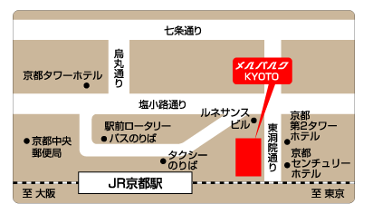
講 演 者
第1部: 知財訴訟マッチプレースタッフ会
第2部：弁護士・弁理士 小松 陽一郎 氏
会 場
メルパルク京都 ５階 会議室Ａ
京都市下京区東洞院通七条下ル
東塩小路町676番13
申込締切日 平成２１年８月６日（木）
申込方法 下記の受講申込書を用いＦＡＸ
でお申込ください。
受 講 料 無料 JR京都駅 烏丸中央口徒歩3分
〔本件に関する照会先〕
日本知的財産仲裁センター関西支部南分室 事務局 担当：本田 ＴＥＬ 06-6775-8207
○参加申込書 日本知的財産仲裁センター関西支部事務局行
（FAX 06-6775-5133 E-MAIL m.honda-jpaa@nifty.com E-MAILでのお申込は下記事項を記載してください。）
ご氏名 |  | ふりがな
ご連絡先 | 住所：〒  TEL: FAX：  E-mail:
ご職業
＊お差し支えなければ、貴社名、肩書きも併記してください。
＊なお、この参加申込書に記載いただいた個人情報は、参加人数の把握及び受付業務のみに使用させて頂きます。
＊弁理士登録されている方は本セミナーは継続研修の単位認定を申請中ですので、上記照会先までお問合せください。

